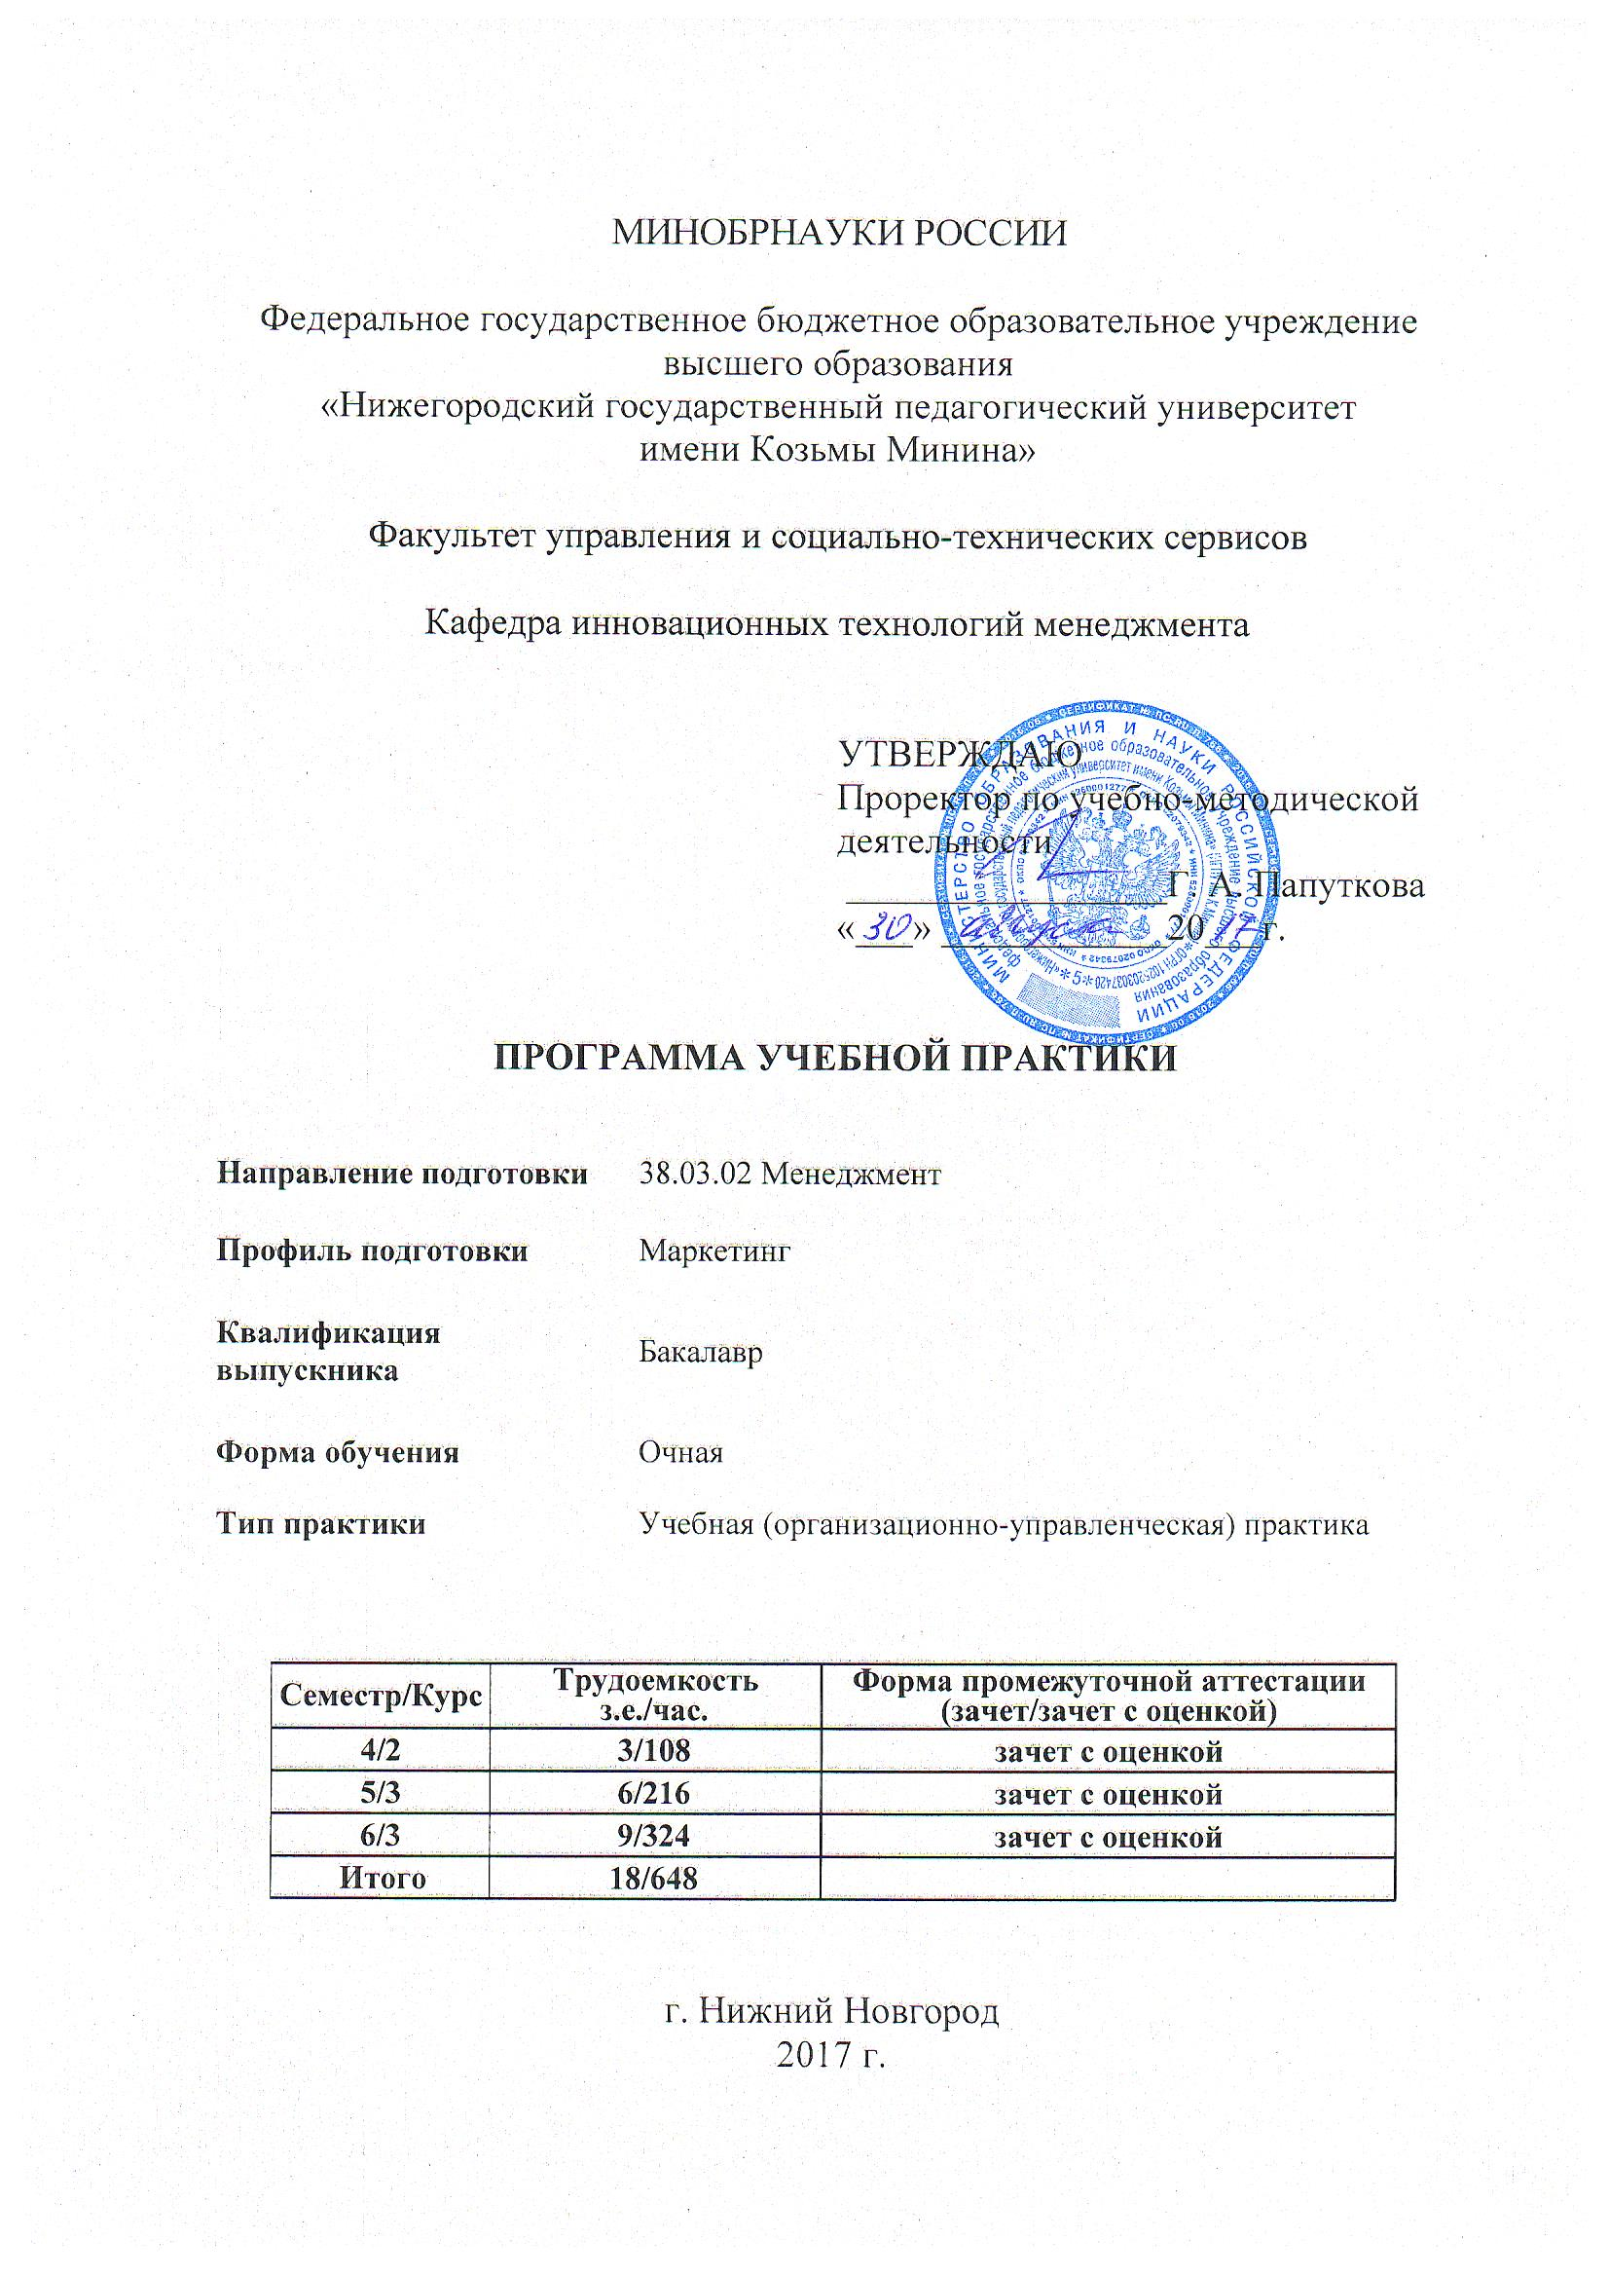
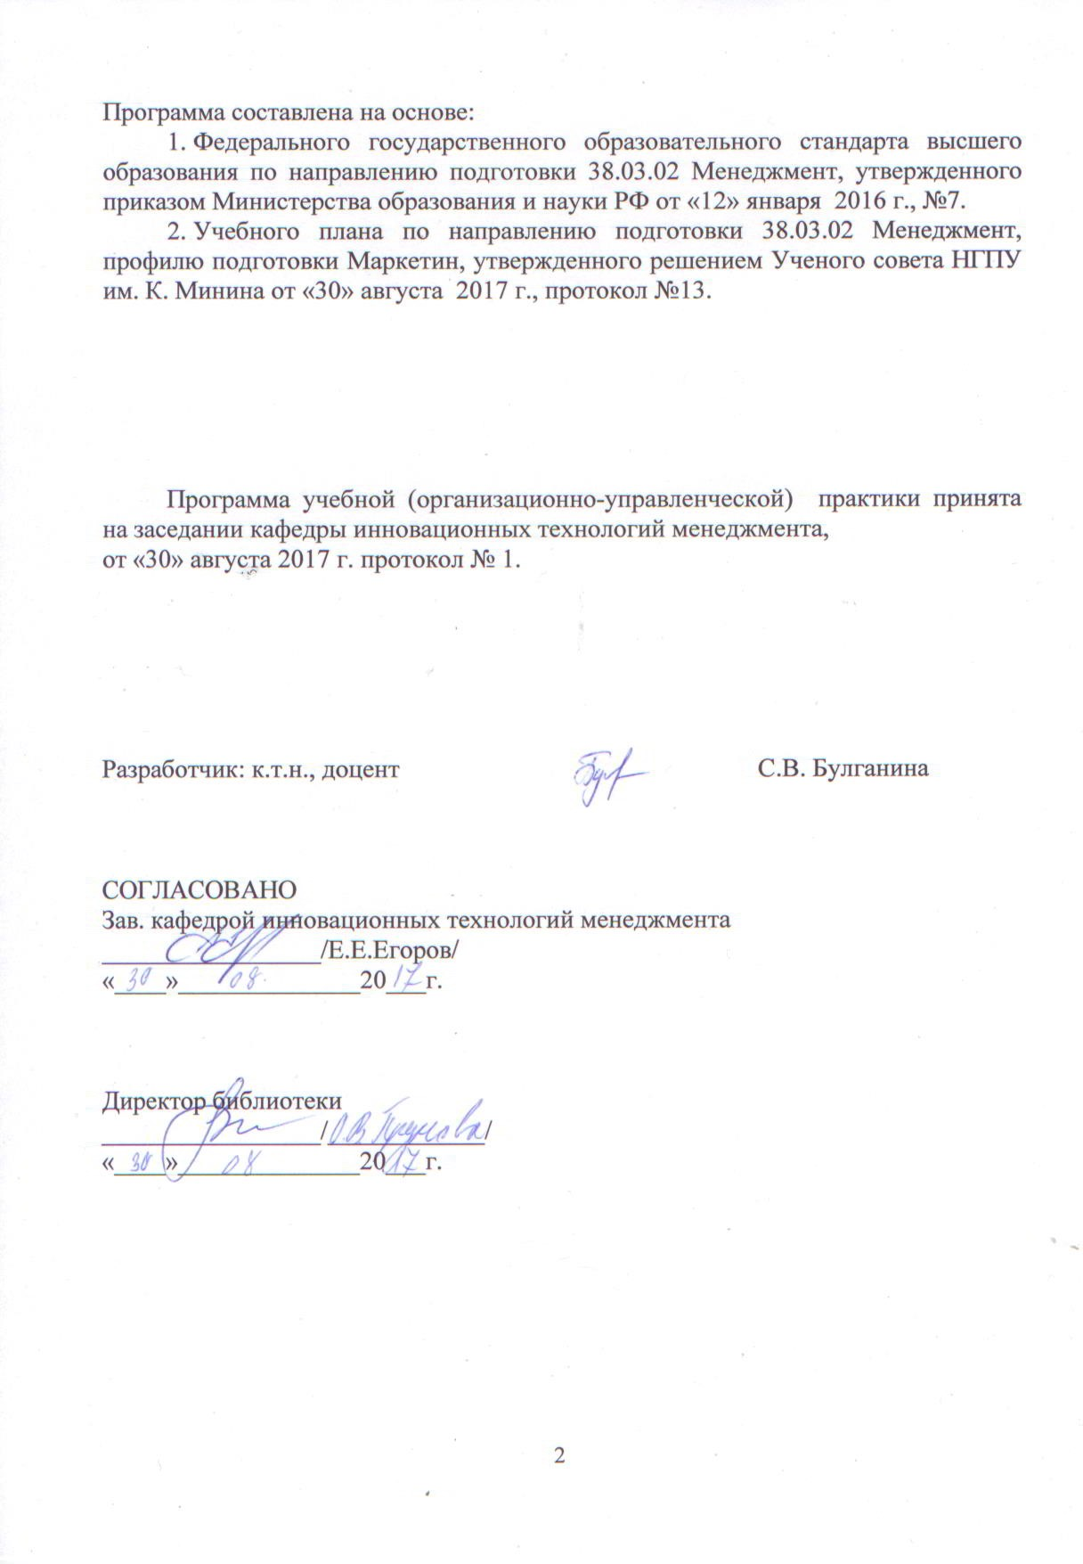

1. Цели и задачи Учебной (организационно-управленческой) практики
Целями Практика по получению первичных профессиональных умений и навыков, в том числе первичных умений и навыков научно-исследовательской деятельности (далее: Учебной (организационно-управленческой) практики) являются:
- развитие навыков самостоятельного поиска, систематизации и анализа информации о деятельности организации и особенностях управленческой деятельности.
Задачами Учебной (организационно-управленческой) практики являются:
- адаптация студента к управленческой среде предприятия (организации) с целью приобретения профессиональных компетенций, необходимых для работы в профессиональной сфере;
- закрепление и углубление умений по поиску и анализу сведений о деятельности организации;
- общее ознакомление с деятельностью, организационно-правовой формой и системой управления организации;
- изучение организационной структуры предприятия и функций отдельных подразделений;
- анализ содержания труда менеджеров в организации;
- изучение локальной документации, касающейся регламентации управленческой деятельности и профессиональных обязанностей менеджера;
- осмысление содержания профессии менеджера, ее особенностей и отличий от профессий других специалистов;
- формирования умений систематизировать и формулировать предложения по принятию решений в области управления человеческими ресурсами;
- развитие у бакалавров личностных качеств, определяемых общими целями обучения и воспитания, изложенными в ОПОП.

2 Перечень планируемых результатов обучения при прохождении Учебной (организационно-управленческой) практики, соотнесенных с планируемыми результатами освоения ОПОП
Учебная (организационно - управленческая практика) реализуется в три этапа.
В результате прохождения 1-го этапа Учебной (организационно-управленческой) практики у обучающегося формируются компетенции и по итогам практики обучающийся должен продемонстрировать следующие результаты.

Код  компетенции | Результаты освоения ОПОП  Содержание компетенций  (в соответствии с ФГОС) | Перечень планируемых  результатов обучения
ПК-1 | владением навыками использования основных теорий мотивации, лидерства и власти для решения стратегических и оперативных управленческих задач, а также для организации групповой работы на основе знания процессов групповой динамики и принципов формирования команды, умение проводить аудит человеческих ресурсов и осуществлять диагностику организационной культуры | знать:  - основные теории мотивации, лидерства и власти, основ управления группой и формирования организационной культуры компании;  уметь:  - использовать знания мотивации, лидерства, власти, командообразования и формирования организационной культуры для решения стратегических и оперативных управленческих задач, а также для организации групповой работы;  владеть:  - навыками принятия стратегических и оперативных управленческих решений для повышения мотивации, формирования команды и развития организационной культуры компании.
ПК-2 | владением различными способами разрешения конфликтных ситуаций при проектировании межличностных, групповых и организационных коммуникаций на основе современных технологий управления персоналом, в том числе в межкультурной среде | знать:  - основные способы разрешения конфликтных ситуаций и современных технологий управления персоналом;  уметь:  - проектировать межличностные, групповые и организационные коммуникаций для предотвращения конфликтных ситуаций, в том числе в межкультурной среде;  владеть:  - навыками решения конфликтных ситуаций при осуществлении различных коммуникаций в организации.
В результате прохождения 2-го этапа Учебной (организационно-управленческой) практики у обучающегося формируются компетенции и по итогам практики обучающийся должен продемонстрировать следующие результаты.
Код  компетенции | Результаты освоения ОПОП  Содержание компетенций  (в соответствии с ФГОС) | Перечень планируемых  результатов обучения
ПК-6 | способность участвовать в управлении проектом, программой внедрения технологических и продуктовых инноваций или программой организационных изменений | знать:  - теоретические основы управления проектом, программ внедрения технологических, продуктовых инноваций и организационных изменений;  уметь:  - осуществлять расчет основных показателей проектов, разрабатывать программы внедрения технологических и продуктовых инноваций и программы организационных изменений;  владеть:  - навыками участия в реализации проектов, разработке программ внедрения технологических и продуктовых инноваций и программ организационных изменений.
ПК-7 | владение навыками поэтапного контроля реализации бизнес-планов и условий заключаемых соглашений, договоров и контрактов, умением координировать деятельность исполнителей с помощью методического инструментария реализации управленческих решений в области функционального менеджмента для достижения высокой согласованности при выполнении конкретных проектов и работ | знать:  - методы контроля бизнес-планов и заключаемых соглашений, методы координации деятельности исполнителей, методический инструментарий реализации управленческих решений для достижения высокой согласованности при выполнении конкретных проектов и работ;  уметь:  - поэтапно контролировать реализацию бизнес-планов и условия заключаемых соглашений, договоров и контрактов, координировать деятельность исполнителей с помощью методического инструментария реализации управленческих решений в области функционального менеджмента для достижения высокой согласованности при выполнении конкретных проектов и работ;  владеть:  - навыками контроля бизнес-планов и заключаемых соглашений, координации деятельности исполнителей при выполнении конкретных проектов и работ.
ПК-8 | владением навыками документального оформления решений в управлении операционной (производственной) деятельности организаций при внедрении технологических, продуктовых инноваций или организационных изменений | знать:  - современные методы документального оформления решений в управлении операционной (производственной) деятельности организаций при внедрении технологических, продуктовых инноваций или организационных изменений;  уметь:  - осуществлять документальное оформление решений в управлении операционной (производственной) деятельности организаций при внедрении технологических, продуктовых инноваций или организационных изменений;  владеть:  - документального оформления решений в управлении операционной (производственной) деятельности организаций при внедрении технологических, продуктовых инноваций или организационных изменений.

В результате прохождения 3-го этапа Учебной (организационно-управленческой) практики у обучающегося формируются компетенции и по итогам практики обучающийся должен продемонстрировать следующие результаты.

ПК-3 | владение навыками стратегического анализа, разработки и осуществления стратегии организации, направленной на обеспечение конкурентоспособности | знать:  - сущность, предназначение и возможности стратегического анализа, стратегии организации в целях обеспечения конкурентоспособности;  уметь:  - проводить стратегический анализ, разрабатывать и принимать участие в реализации стратегии организации для повышения конкурентоспособности компании;  владеть:  - навыками стратегического анализа, разработки и реализации стратегии организации для повышения её конкурентоспособности.
ПК-4 | умение применять основные методы финансового менеджмента для оценки активов, управления оборотным капиталом, принятия инвестиционных решений, решений по финансированию, формированию дивидендной политики и структуры капитала, в том числе, при принятии решений, связанных с операциями на мировых рынках в условиях глобализации | знать:  - основные методы финансового менеджмента для оценки активов, управления оборотным капиталом, принятия инвестиционных решений, решений по финансированию, формированию дивидендной политики и структуры капитала для принятия решений, связанных с операциями на мировых рынках в условиях глобализации;  уметь:  - применять на практике методы финансового менеджмента для оценки активов, управления оборотным капиталом, принятия инвестиционных решений, решений по финансированию, формированию дивидендной политики и структуры капитала;  владеть:  - навыками использования методов финансового менеджмента для оценки активов, управления оборотным капиталом, принятия инвестиционных решений, решений по финансированию, формированию дивидендной политики и структуры капитала для принятия эффективных управленческих решений.
ПК-5 | способностью анализировать взаимосвязи между функциональными стратегиями компаний с целью подготовки сбалансированных управленческих решений | знать:  - сущность, взаимосвязь, способы разработки функциональных стратегий компании с целью подготовки сбалансированных управленческих решений;  уметь:  - осуществлять разработку функциональных стратегий компании с целью подготовки сбалансированных управленческих решений;  владеть:  - навыками участия в реализации функциональных стратегий компаний.

3. Место Учебной (организационно-управленческой) практики в структуре ОПОП бакалавриата
Учебная (организационно-управленческая) практика является составной частью учебного плана бакалавров и входит в блок Б2 «Практика» ФГОС ВО по направлению подготовки 38.03.02 Менеджмент.
Для выполнения программы учебной (организационно-управленческой) практики бакалавр должен владеть знаниями и элементарными навыками организационно-управленческой деятельности, видеть междисциплинарную взаимосвязь курсов, изучаемых в рамках ОПОП по направлению подготовки 38.03.02 «Менеджмент».
При освоении учебной (организационно-управленческой) практики необходимы знания, умения и навыки, приобретенные в результате освоения следующих (дисциплин) модулей: «Управление личностью и коллективом», «Экономика + », «Финансы +», «Методология современного менеджмента».
Модули (дисциплины) и практики, для которых освоение данной дисциплины необходимо как предшествующее: «Концептуальный маркетинг», «Технологический маркетинг», Производственная (организационно-управленческая) практика.

4. Формы и способы проведения Учебной (организационно-управленческой) практики
Учебная (организационно-управленческая) практика осуществляется в соответствии с учебным планом и графиком учебного процесса. Способы проведения практики: выездной и/или стационарный. Выездная практика организуется только при наличии заявления обучающегося.
Учебная (организационно-управленческая) практика проводится в структурных подразделениях организаций, соответствующих направлению и профилю подготовки
5. Место и время проведения Учебной (организационно-управленческой) практики
Учебная (организационно-управленческая) практика осуществляется Университетом на основе договоров с организациями, деятельность которых соответствует профессиональным компетенциям, осваиваемым в рамках ОПОП ВО.
Место проведения: организации различной организационно-правовой формы (коммерческие, некоммерческие) и органы государственного и муниципального управления, в которых выпускники работают в качестве исполнителей и координаторов по проведению организационно-технических мероприятий и администрированию реализации оперативных управленческих решений; структуры, в которых выпускники являются предпринимателями, создающими и развивающими собственное дело. Практика может быть проведена непосредственно в Университете (структурных подразделениях).
Практика осуществляется в 4,5,6 семестрах в соответствии с учебным планом и графиком учебного процесса ОПОП ВО бакалавриата по направлению подготовки 38.03.02 «Менеджмент».
При направлении обучающегося с ограниченными возможностями здоровья и/или инвалида в организацию или предприятие для прохождения предусмотренной учебным планом практики кафедра согласовывает с организацией (предприятием) условия и виды труда с учетом рекомендаций медико-социальной экспертизы и индивидуальной программы реабилитации инвалида. При необходимости для прохождения практик могут создаваться специальные рабочие места в соответствии с характером нарушений, а также с учетом профессионального вида деятельности и характера труда, выполняемых студентом-инвалидом трудовых функций.

6. Объём Учебной (организационно-управленческой) практики и её продолжительность
Общий объём практики составляет 18 зачетных единиц (3 зачетных единиц в 4 семестре, 6 зачетных единиц в 5 семестре, и 9 зачетных единиц в 6 семестре).

Продолжительность практики 12 недель (2 недели в 4 семестре, 4 недели в 5 семестре и 6 недель в 6 семестре).

7. Структура и содержание Учебной (организационно-управленческой) практики
7.1 Структура Учебной (организационно-управленческой) практики
Общая трудоемкость учебной (организационно-управленческой) практики составляет 18 зачетная единиц, 648 часов (108 часов – в 4 семестре, 216 часов – в 5 семестре, 324 часа в 6семестре).

№  п/п | Разделы (этапы) практики | Виды деятельности на практике, включая самостоятельную работу обучающихся и трудоемкость (в часах) |  |  |  | Формы текущего  контроля
 |  | В организации (база практик) | Контактная работа с руководителем практики от вуза (в том числе работа в ЭОС)* | Самостоятельная работа | Общая трудоемкость в часах
 | 4-й семестр
1 | Организационный этап | 12 | 2 | 4 | 18 | Дневник бакалавра
2 | Основной этап | 42 | 2 | 19 | 63 | Дневник бакалавра, описание деятельности организации, демонстрационный материал
3 | Заключительный этап | 18 | 2 | 7 | 27 | Отчет по практике, защита результатов практики
 | Итого | 72 | 6 | 30 | 108
 | 5-й семестр
1 | Организационный этап | 12 | 2 | 4 | 18 | Дневник бакалавра
2 | Основной этап | 102 | 2 | 49 | 153 | Дневник бакалавра, описание организационной структуры предприятия, должностные инструкции, демонстрационный материал
3 | Заключительный этап | 30 | 2 | 13 | 45 | Отчет по практике, защита результатов практики
 | Итого | 144 | 6 | 66 | 216
6-й семестр
1 | Организационный этап | 12 | 2 | 4 | 18 | Дневник бакалавра
2 | Основной этап | 156 | 2 | 103 | 261 | Дневник бакалавра, описание также критериев и показателей оценки результативности деятельности подразделения и работников; изучение локальных нормативных документов по вопросам управления в организации.
3 | Заключительный этап | 30 | 2 | 13 | 45 | Отчет по практике, защита результатов практики
 | Итого | 198 | 6 | 318 | 324

7.2 Содержание Учебной (организационно-управленческой) практики
Практика бакалавров проводится в рамках общей концепции бакалаврской подготовки. Основная идея практики, которую должно обеспечить ее содержание, заключается в формировании и развитии профессиональных компетенций в процессе выполнения организационно-управленческой деятельности в рамках конкретных трудовых функций, направленных на приобретение навыков поиска, анализа и использования нормативных и правовых документов, навыков документального оформления решений в управлении в своей профессиональной деятельности Кроме того, она способствует процессу социализации личности бакалавра, усвоению общественных норм, а также формированию персональной деловой культуры и осмыслению содержания профессии менеджера, ее особенностей и отличий от других профессий будущих бакалавров.
Практика включает три этапа: организационный, основной и заключительный.
В рамках организационного этапа проводится установочная конференция, изучаются программа практики и методические рекомендации, проводится инструктаж по технике безопасности.
Основной этап предполагает выполнение бакалаврами работы, направленной на решение задач, обусловленных целями практики. Среди задач можно выделить следующие: ознакомление с миссией, целями, направлениями деятельности организации; изучение законодательных актов, регулирующих деятельность организации; ознакомление с системой управления организацией, структурой и функциями основных служб, с материально-технической базой и правовым обеспечением процессов организационно-управленческой деятельности; изучение условий труда, организации рабочих мест, функций и должностных обязанностей персонала, а также критериев и показателей оценки результативности деятельности подразделения и работников; изучение локальных нормативных документов по вопросам управления в организации.
Составной частью работы, проделанной на основном этапе во 4 семестре, должно быть изучение содержания деятельности менеджера организации (подразделения, отдела), под непосредственным руководством которого бакалавр проходит практику: наличие должностной инструкции и качество ее разработки (соответствие требованиям, предъявляемым к должностным инструкциям); основные функции менеджера и их содержание; основные виды, сроки подготовки менеджером плановой и отчетной документации; характер и источники информации, необходимой для подготовки плановой и отчетной документации; критерии и показатели оценки результатов деятельности менеджера; организация, интенсивность и условия труда менеджера; способы мотивации труда менеджеров и разрешения конфликтных ситуаций
На заключительном этапе бакалавр обобщает и анализирует материалы, документацию, оформляет отчет по практике, участвует в конференции по защите результатов практики.
Конкретное индивидуальное задание на практику составляется руководителем практики от университета с учетом масштаба и особенностей организации-базы практики, интересов практиканта, может быть расширено и дополнено и отражается в индивидуальном задании в дневнике.

8. Методы и технологии, используемые на Учебной (организационно-управленческой) практике: методы сбора и обработки информации (систематизация, классификация, анализ, синтез, обобщение и др.), контент-анализ, прогнозирование, проектирование, моделирование, статистические методы.
9. Формы отчётности по итогам Учебной (организационно-управленческой) практики
По итогам организационно-управленческой практики бакалавр предоставляет следующие формы отчетности:
- дневник по практике;
- отчет по организационно-управленческой практике;
- отзывы руководителя/руководителей по практике.
В дневнике должны быть отражены результаты текущей работы и выполненные задания. Дневник заполняется лично бакалавром. Записи производятся по мере необходимости, но не реже одного раза в неделю. Достоверность записей проверяется руководителем и заверяется его подписью.
В отчете по организационно-управленческой практике должно быть отражено следующее:
- цели, задачи, время и место прохождения учебной практики;
- историческая справка и краткая характеристика организации, масштабы ее деятельности;
- перечень нормативно-правовых документов, регламентирующих деятельность организации;
- описание проделанной работы и краткий анализ изученных документов по организационно-управленческой деятельности;
- отчет об иных поручениях (разработка организационной структуры разработки должностных инструкций и т.п.);
- заключение, содержащее выводы о проделанной работе по итогам практики;
- список использованных источников (учебных, научных, нормативно-правовых федеральных и локальных актов, периодических изданий и т.п.), изученных при прохождении практики;
- приложения к отчету могут содержать: схему организационной структуры предприятия с выделением анализируемого подразделения (отдела); положение о подразделении (отделе); функционально-должностную инструкцию менеджера; копии документов, подготавливаемых менеджером.
Отчет должен быть оформлен в соответствии с требованиями к оформлению, изложенными в Методических указаниях.
10. Формы контроля и оценочные средства для промежуточной аттестации по итогам Учебной организационно-управленческой практики
10.1. Формы контроля
Контроль прохождения практики производится в соответствии с Положением о текущем контроле успеваемости и промежуточной аттестации обучающихся.
Текущий контроль прохождения практики производится в дискретные временные интервалы руководителем практики в следующих формах:
- контроль ведения дневника обучающимся, с фиксацией выполнения проверки;
- контроль выполнения индивидуальных заданий / практических работ в соответствии с установленными сроками их выполнения.
Промежуточный контроль по окончании практики проводится руководителем практики, либо комиссией, организованной на выпускающей кафедре, в форме защиты отчета по практике в виде устного доклада о результатах прохождения практики.
Аттестация по итогам практики проводится на основании защиты оформленного отчета и отзыва руководителя/руководителей практики.
Оценочные средства учебной (организационно-управленческой) практики представлены в Методических указаниях.
Критерии оценки результатов практики
По итогам аттестации обучающемуся выставляется зачет с оценкой, который приравнивается к оценкам по дисциплинам теоретического обучения и учитывается при подведении промежуточной (сессионной) аттестации.
Оценка «отлично» (86-100 баллов) выставляется обучающемуся, который выполнил в срок и на высоком уровне весь намеченный объём работы, проявил самостоятельность, творческий подход, общую и профессиональную культуру и использовал инновационные технологии и формы работы.
Оценка «хорошо» (71-85 баллов) выставляется обучающемуся, который полностью выполнил весь намеченный объём работы, проявил инициативу, но не смог вести деятельность в творческом русле.
Оценка «удовлетворительно» (55-70 баллов) выставляется обучающемуся, который выполнил программу практики, но допускал ошибки при планировании работы и в практической деятельности.
Оценка «неудовлетворительно» (0-55 баллов) выставляется обучающемуся, который не выполнил программу практики.
Снижаются оценки за нарушение сроков сдачи отчёта, за необоснованные пропуски либо отказы от выполнения каких-либо заданий, за невыполнение требований к оформлению, установленных в Методических указаниях, за небрежное ведение дневника.

10.2. Рейтинг-план
Рейтинг-план практики представлен в Приложении 1 к программе практики.

10.3. Фонд оценочных средств (ФОС) для проведения промежуточной аттестации обучающихся по практике
Фонд оценочных средств по практике представлен в Приложении 2 к программе практики.

11. Перечень учебной литературы и ресурсов сети «Интернет», необходимых для проведения Учебной (организационно-управленческой) практики
а) основная литература:
- Алексунин, В.А. Маркетинг : учебник / В.А. Алексунин. - 6-е изд. - Москва : Издательско-торговая корпорация «Дашков и К°», 2016. - 200 с. : ил. - Библиогр. в кн. - ISBN 978-5-394-02296-8 ; То же [Электронный ресурс]. - URL: http://biblioclub.ru/index.php?page=book&id=453412
- Красина, Ф.А. Маркетинговые исследования : учебное пособие / Ф.А. Красина ; Министерство образования и науки Российской Федерации, Томский Государственный Университет Систем Управления и Радиоэлектроники (ТУСУР). - 2-е изд., доп. - Томск : Эль Контент, 2015. - 126 с. : схем., табл. - Библиогр.: с. 112 - ISBN 978-5-4332-0250-4 ; То же [Электронный ресурс]. - URL: http://biblioclub.ru/index.php?page=book&id=480760
- Блинов, А.О. Теория менеджмента : учебник / А.О. Блинов, Н.В. Угрюмова ; Финансовый университет при Правительстве Российской Федерации. - Москва : Издательско-торговая корпорация «Дашков и К°», 2016. - 304 с.: табл., схем., граф. - Библиогр. в кн. - ISBN 978-5-394-02404-7 ;То же [Электронный ресурс]. - URL: http://biblioclub.ru/index.php?page=book&id=452815
- Менеджмент : учебник / Т.В. Вырупаева, Л.С. Драганчук, О.Л. Егошина и др. ; Министерство образования и науки Российской Федерации, Сибирский Федеральный университет. - Красноярск : СФУ, 2016. - 380 с.: ил. - Библиогр. в кн. - ISBN 978-5-7638-3434-5 ; То же [Электронный ресурс]. - URL: http://biblioclub.ru/index.php?page=book&id=497293.
- Нуралиев, С.У. Маркетинг : учебник / С.У. Нуралиев, Д.С. Нуралиева. - Москва: Издательско-торговая корпорация «Дашков и К°», 2016. - 362 с.: ил. - (Учебные издания для бакалавров). - Библиогр. в кн. - ISBN 978-5-394-02115-2 ; То же [Электронный ресурс]. - URL: http://biblioclub.ru/index.php?page=book&id=453290
б) дополнительная литература:
- Годин, А.М. Маркетинг: учебник для бакалавров / А.М. Годин. - 12-е изд. - Москва: Издательско-торговая корпорация «Дашков и К°», 2016. - 656 с.: ил. - (Учебные издания для бакалавров). - Библиогр. в кн. - ISBN 978-5-394-02540-2; [Электронный ресурс]. - URL: http://biblioclub.ru/index.php?page=book&id=453262
- Бельчик, Т.А. Методы исследований в менеджменте : учебное пособие / Т.А. Бельчик ; Министерство образования и науки Российской Федерации, Федеральное государственное бюджетное образовательное учреждение высшего профессионального образования «Кемеровский государственный университет», Кафедра менеджмента. - Кемерово : Кемеровский государственный университет, 2014. - 308 с. : ил. - Библиогр. в кн. - ISBN 978-5-8353-1757-8; То же [Электронный ресурс]. - URL: http://biblioclub.ru/index.php?page=book&id=278324.
- Коротков, А.В. Маркетинговые исследования : учебное пособие / А.В. Коротков. - Москва: Юнити-Дана, 2015. - 303 с. - Библиогр. в кн. - ISBN 5-238-00810-4; То же [Электронный ресурс]. - URL: http://biblioclub.ru/index.php?page=book&id=119143
- Маслова, Е.Л. Менеджмент : учебник / Е.Л. Маслова. - Москва : Издательско-торговая корпорация «Дашков и К°», 2016. - 333 с. : табл., схем., ил. - (Учебные издания для бакалавров). - Библиогр. в кн. - ISBN 978-5-394-02414-6 ; То же [Электронный ресурс]. - URL: http://biblioclub.ru/index.php?page=book&id=452863.
- Тараненко, О.Н. Инновационный менеджмент : учебное пособие / О.Н. Тараненко, Н.В. Боровикова ; Министерство образования и науки Российской Федерации, Федеральное государственное автономное образовательное учреждение высшего профессионального образования «Северо-Кавказский федеральный университет». - Ставрополь : СКФУ, 2015. - 163 с. : ил. - Библиогр.: с. 153-154 ; То же [Электронный ресурс]. - URL: http://biblioclub.ru/index.php?page=book&id=457752.

в) Интернет-ресурсы:
www.biblioclub.ru | ЭБС «Университетская библиотека онлайн»
www.elibrary.ru | Научная электронная библиотека
www.ebiblioteka.ru | Универсальные базы данных изданий

12. Перечень информационных технологий, используемых при проведении Учебной (организационно-управленческой) практики, включая перечень программного обеспечения и информационных справочных систем (при необходимости)
- https://ya.mininuniver.ru/sdo Электронно-образовательная среда Мининского университета
- http://mininuniver.antiplagiat.ru/index.aspx Антиплатиат.вуз
- www.aup.ru Административно-управленческий портал
- www.e-xecutive.ru Сообщество эффективных менеджеров
- www.rhr.ru Сайт «Человеческие ресурсы России»
- www.dis.ru/lcp/ Журнал «Кадры предприятия»
- www.dis.ru/manag/ Журнал «Менеджмент в России и за рубежом»
- www.hra.ru Сообщество специалистов в области управления человеческими ресурсами
9. www.hrm.ru Интернет-клуб менеджеров по кадрам
10. Правовые информационные системы «Гарант», «Консультант Плюс».

13. Материально-техническое обеспечение Учебной (организационно-управленческой) практики
Помещения базы практик, соответствующие действующим санитарным и противопожарным нормам.
- Помещения, оборудованные в соответствии с требованиям техники безопасности при проведении учебных и научно-педагогических работ.
- Помещения, оборудованные учебной мебелью, современным видеопроекционным оборудованием для презентаций, средствами звуковоспроизведения, экраном, и имеющие выход в Интернет;
- библиотечный фонд;
- компьютерные классы.

ЛИСТ ИЗМЕНЕНИЙ И ДОПОЛНЕНИЙ,
ВНЕСЕННЫХ В ПРОГРАММУ ПРАКТИКИ

№ изменения, дата изменения; номер страницы с изменением
БЫЛО | СТАЛО
Основание:

Подпись лица, внесшего изменения

